 | Camera del Lavoro Territoriale di Alessandria  Via Cavour, 27 - 15121 Alessandria - Tel. 0131 308111  e-mail: alessandria@cgil.al.it - Sito Internet www.cgil.al.it

Comunicato Assegno per il Nucleo Familiare (ANF)

L’INPS, con la circolare n. 66 del 17 maggio 2019, ha reso noti i livelli di reddito e gli importi mensili dell’assegno per il nucleo familiare (ANF) validi dal 1° luglio 2019 al 30 giugno 2020 per le diverse tipologie di nucleo.
Per determinare il diritto all’assegno in base al reddito, e l’importo mensile eventualmente spettante, occorre consultare tra le tabelle INPS quella relativa alla situazione del proprio nucleo familiare.
È importante tenere presente che l’assegno per il nucleo familiare è una prestazione economica erogata dall’INPS, da non confondere con le detrazioni per carichi di famiglia: chi ne ha diritto deve ogni anno rinnovare la domanda.
A decorrere dal 1° aprile 2019 la domanda da parte dei dipendenti privati di aziende non agricole deve essere presentata direttamente all’INPS esclusivamente in modalità telematica, attraverso il servizio online sul sito www.inps.it o tramite i Patronati (tra cui l’INCA CGIL), secondo quanto precisato a partire da pagina 2.
Qui di seguito proponiamo una nota di approfondimento sull’assegno per il nucleo familiare, precisando che dal punto di vista operativo la normativa è ancora in fase di evoluzione. Torneremo pertanto in argomento nel caso emergessero ulteriori novità.

Sommario
I componenti del nucleo familiare 2
La domanda 2
Il reddito 3
Redditi e compilazione della domanda 3
Le tabelle 5
Modalità di pagamento 5
Part Time 5
Arretrati 6
Obbligo di comunicazione delle variazioni 6
Casi in cui è necessaria l’autorizzazione dell’INPS 6

L’Assegno per il Nucleo Familiare (ANF)

L’assegno per il nucleo familiare è una prestazione economica erogata dall’INPS alle famiglie, che tiene conto della tipologia del nucleo familiare, del numero dei componenti e del reddito complessivo del nucleo stesso.

I componenti del nucleo familiare
Il nucleo familiare può essere composto da:
- richiedente lavoratore o titolare della pensione;
- coniuge/parte di unione civile che non sia legalmente ed effettivamente separato o sciolto da unione civile, anche se non convivente, o che non abbia abbandonato la famiglia;
- figli ed equiparati di età inferiore a 18 anni, conviventi o meno;
- figli ed equiparati maggiorenni con inabilità assoluta e permanente a proficuo lavoro purché non coniugati, previa autorizzazione (v. oltre);
- figli ed equiparati, studenti o apprendisti, di età superiore ai 18 anni e inferiore ai 21 anni, purché facenti parte di “nuclei numerosi”, cioè nuclei familiari con almeno quattro figli tutti di età inferiore ai 26 anni, previa autorizzazione;
- fratelli, sorelle del richiedente e nipoti (collaterali o in linea retta non a carico dell’ascendente), minori o maggiorenni, inabili a proficuo lavoro solo se sono orfani di entrambi i genitori, non hanno conseguito il diritto alla pensione ai superstiti e non sono coniugati, previa autorizzazione;
- nipoti in linea retta di età inferiore a 18 anni e viventi a carico dell’ascendente, previa autorizzazione.

La domanda
La domanda va inoltrata esclusivamente in via telematica, mediante uno dei seguenti canali:
- WEB, tramite il servizio on-line dedicato, accessibile dal sito www.inps.it, se in possesso di PIN dispositivo, o, in alternativa, di una identità SPID (Sistema Pubblico di Identità Digitale) almeno di Livello 2 o CNS (Carta Nazionale dei Servizi)  - Patronati - tra cui l’INCA CGIL (il servizio di inoltro della domanda da parte dell’INCA è gratuito per gli iscritti alla CGIL, mentre per coloro che non fossero iscritti è previsto un costo per ciascuna domanda di € 20)  Nel sito INPS l’ Accesso al servizio si trova all’interno della sezione “Famiglia”: dopo aver selezionato il servizio ANF a cui si è interessati (“Assegno per il nucleo familiare: Lavoratori Dipendenti di Aziende Attive”) compare la maschera in cui inserire le proprie credenziali. | 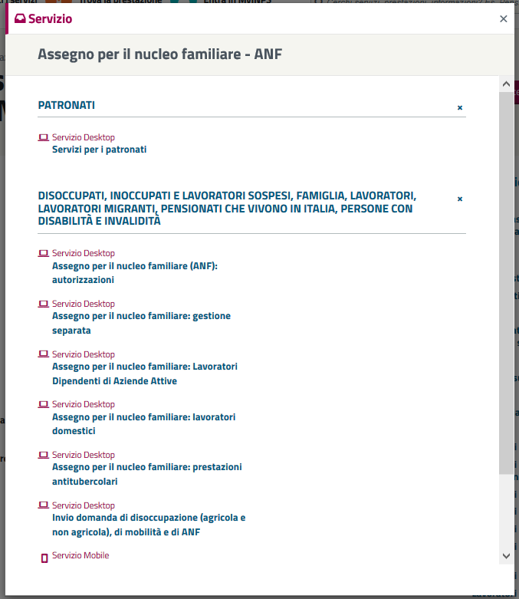
La compilazione è abbastanza intuitiva: nel paragrafo successivo si forniscono alcune indicazioni riguardanti i dati relativi ai redditi che andranno inseriti.
Successivamente, all’interno della stessa area riservata del sito dell’INPS, sarà possibile prendere visione dell’esito della domanda: l’esito positivo della richiesta andrà comunicato dal dipendente al proprio datore di lavoro, che provvederà all’erogazione degli ANF.

Il reddito
Il diritto all’assegno è subordinato al reddito complessivo del nucleo familiare che non deve superare i limiti annui (differenziati per tipologia di nucleo familiare e numero dei componenti) resi noti dall’INPS.
Devono essere considerati i redditi prodotti dal richiedente e dalle altre persone componenti il nucleo familiare nell’anno solare precedente al 1° luglio di ogni anno, che hanno valore fino al 30 giugno dell’anno successivo. Quindi, se la richiesta di assegno per il nucleo familiare riguarda, per esempio, periodi compresi nel primo semestre 2019, i redditi da dichiarare sono quelli conseguiti nel 2017. Invece, se la richiesta riguarda il periodo dal 1° luglio 2019 al 30 giugno 2020, i redditi da dichiarare sono quelli conseguiti nel 2018.
Il reddito complessivo del nucleo familiare deve essere composto, per almeno il 70%, da reddito derivante da lavoro dipendente e assimilato.
Ai fini del calcolo del reddito familiare non devono essere considerate alcune voci tra cui i trattamenti di fine rapporto o loro anticipazioni, e lo stesso assegno per il nucleo familiare.
In caso di convivenza di fatto (Legge n. 76/2016 - art. 1), per la determinazione del reddito complessivo può essere assimilata ai nuclei familiari coniugali la sola situazione dei conviventi di fatto che abbiano stipulato il contratto di convivenza, qualora dal suo contenuto emerga con chiarezza l’entità dell’apporto economico di ciascuno alla vita in comune (v. Circolare INPS n. 84/2017).

Redditi e compilazione della domanda
Nella compilazione della domanda i redditi vanno indicati in due sezioni distinte:
- la prima relativa ai REDDITI ASSOGGETTABILI ALL’IRPEF;
- la seconda ai REDDITI ESENTI DA IMPOSTA O SOGGETTI A RITENUTA ALLA FONTE A TITOLO D’IMPOSTA O IMPOSTA SOSTITUTIVA.
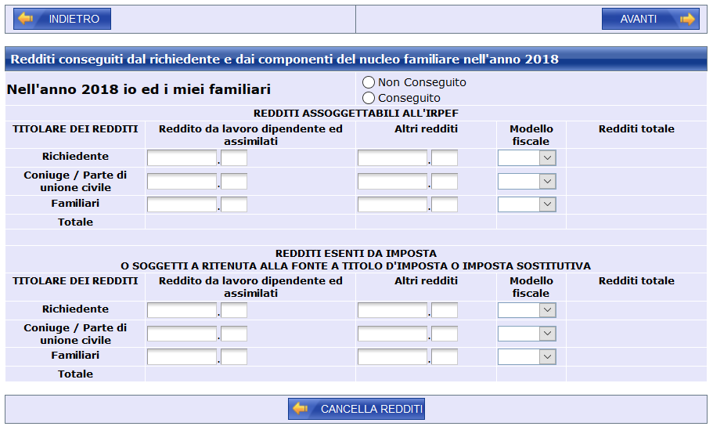

- REDDITI ASSOGGETTABILI ALL’IRPEF
  - Nella prima colonna devono essere indicati i redditi da lavoro dipendente e assimilati, da pensione, da prestazione (disoccupazione, malattia, cassa integrazione, ecc.) percepiti in Italia o all’estero, compresi gli arretrati.
Se i dati vengono ricavati dalla Certificazione Unica (CU) 2019 occorre fare riferimento a:
    - REDDITI: punti 1 - 2 - 3 - 4 - 5
    - REDDITI ASSOGGETTATI A RITENUTA A TITOLO DI IMPOSTA: punto 481
    - COMPENSI RELATIVI AGLI ANNI PRECEDENTI SOGGETTI A TASSAZIONE SEPARATA: punti 511 - 512 (questi importi non vengono indicati nella dichiarazione dei redditi, pertanto vanno necessariamente desunti dalla CU)
    - SOMME EROGATE PER PREMI DI RISULTATO (solo “Premi di risultato assoggettati a tassazione ordinaria”): punti 578 - 588

  - Nella seconda colonna devono essere indicati gli Altri redditi, ovverosia i redditi di qualsiasi natura derivanti da lavoro autonomo.
Vi vanno inoltre riportati i redditi da fabbricati, da terreni, al lordo dell’eventuale detrazione dell’abitazione principale: questi vanno desunti dal Modello 730-3 (somma degli importi ai righi 1 - 2 - 3 - 5 - 7 - 147 - 148) o dal Modello Unico. Per i redditi da lavoro autonomo è consigliabile un approfondimento con i servizi fiscali della CGIL.

- REDDITI ESENTI DA IMPOSTA O SOGGETTI A RITENUTA ALLA FONTE A TITOLO D’IMPOSTA O IMPOSTA SOSTITUTIVA (da indicare solo se i redditi superano complessivamente la soglia di 1.032,91 euro)
  - Nella prima colonna devono essere indicati tutti i redditi provenienti dalle pensioni, da assegni e indennità per i non vedenti, sordomuti e invalidi civili, pensioni sociali, assegni accessori per le pensioni privilegiate, ecc..

  - Nella seconda colonna devono essere indicati Altri redditi che sono soggetti a ritenuta alla fonte a titolo di imposta o imposta sostitutiva.
Tra questi vanno indicate anche le SOMME EROGATE PER PREMI DI RISULTATO (solo “Premi di risultato assoggettati ad imposta sostitutiva”): punti 572 - 582 della Certificazione Unica (CU) 2019
Vi vanno inoltre riportati cedolare secca, interessi bancari e postali, premi del lotto e dei concorsi pronostici, rendite da buoni del tesoro, ecc..

Non vanno inseriti fra i redditi i bonus di sostegno alla natalità e alla genitorialità (premio alla nascita -c.d. bonus mamma domani-, assegno di natalità -c.d. bonus bebè-, bonus asili nido) eventualmente percepiti.

Le tabelle
Le tabelle relative all’assegno pubblicate dall’INPS e qui di seguito elencate, consentono di stabilire il diritto alla prestazione e il suo ammontare in base alla tipologia del nucleo, al numero dei componenti, e al reddito:

Tabella 11 | Nuclei familiari con entrambi i genitori e almeno un figlio minore in cui non siano presenti componenti inabili
Tabella 12 | Nuclei familiari con un solo genitore e almeno un figlio minore in cui non siano presenti componenti inabili
Tabella 13 | Nuclei familiari orfanili composti solo da minori non inabili
Tabella 14 | Nuclei familiari con entrambi i genitori e almeno un figlio minore in cui sia presente almeno un componente inabile e nuclei familiari con entrambi i genitori, senza figli minori e con almeno un figlio maggiorenne inabile
Tabella 15 | Nuclei familiari con un solo genitore e almeno un figlio minore in cui sia presente almeno un componente inabile e nuclei familiari con un solo genitore, senza figli minori e con almeno un figlio maggiorenne inabile
Tabella 16 | Nuclei familiari orfanili composti da almeno un minore in cui sia presente almeno un componente inabile
Tabella 19 | Nuclei familiari orfanili composti solo da maggiorenni inabili
Tabella 20/A | Nuclei familiari con entrambi i coniugi e senza figli (in cui sia presente almeno un fratello, sorella o nipote inabile)
Tabella 20/B | Nuclei monoparentali senza figli (in cui sia presente almeno un fratello, sorella o nipote inabile)
Tabella 21/A | Nuclei familiari senza figli (in cui non siano presenti componenti inabili)
Tabella 21/B | Nuclei monoparentali senza figli con almeno un fratello, sorella o nipote (in cui non siano presenti componenti inabili)
Tabella 21/C | Nuclei familiari senza figli (in cui sia presente almeno un coniuge inabile e nessun altro componente inabile)
Tabella 21/D | Nuclei monoparentali senza figli con almeno un fratello, sorella o nipote (in cui solo il richiedente sia inabile)

Modalità di pagamento
L’assegno viene pagato dal datore di lavoro, per conto dell’INPS, ai lavoratori dipendenti in attività, in busta paga, per 12 mensilità.
È esente da trattenute previdenziali e fiscali.
Si può richiedere il pagamento dell’ANF direttamente in favore del coniuge che non ha un rapporto di lavoro o non è titolare di pensione.

Part Time
Per il personale a Part Time, l’assegno spetta nella misura intera se la prestazione lavorativa settimanale è di durata non inferiore alle 24 ore. Ai lavoratori Part Time che lavorano meno di 24 ore settimanali spetta un assegno giornaliero solo per le giornate in cui vi sia stata effettiva prestazione lavorativa.

Arretrati
È possibile richiedere il pagamento dell’assegno anche per periodi arretrati, nei limiti della prescrizione ordinaria di 5 anni dalla data di presentazione della domanda, inoltrando (sempre in via telematica) una domanda per ciascun anno.

Obbligo di comunicazione delle variazioni
In caso di variazione nella composizione del nucleo familiare nel periodo già richiesto, o nel caso in cui si modifichino le condizioni che danno diritto all’aumento dei livelli reddituali, la/il lavoratrice/lavoratore interessato dovrà comunicare entro 30 giorni all’INPS la variazione per il periodo di interesse, sempre attraverso la medesima procedura telematica.

Casi in cui è necessaria l’autorizzazione dell’INPS
Per particolari condizioni è necessario presentare all’INPS domanda telematica di autorizzazione ANF, che riguarda il caso in cui venga richiesta l’inclusione di determinati familiari nel nucleo, o i casi per i quali l’INPS rileva il rischio di una duplicazione del pagamento, o quelli per cui si applica l’aumento dei livelli reddituali.
Più in dettaglio la domanda di autorizzazione ANF va presentata nel caso di:
- figli ed equiparati di genitori legalmente separati o divorziati
- figli di genitori non coniugati (propri o del coniuge/della parte di unione civile) riconosciuti dall’altro genitore
- figli del coniuge/della parte di unione civile nati dal precedente matrimonio
- figli o equiparati di età compresa tra i 18 e i 21 anni, purché studenti o apprendisti, se il nucleo familiare è composto da più di tre figli (o equiparati) di età inferiore a 26 anni
- fratelli, sorelle, nipoti
- nipoti minori a carico del richiedente, nonno/a
- familiari maggiorenni inabili a proficuo lavoro, in assenza della documentazione sanitaria che attesta lo stato di invalidità al 100% con l’assoluta e permanente impossibilità a svolgere qualsiasi attività lavorativa
- familiari minorenni in assenza della documentazione sanitaria che attesta il diritto all’indennità di accompagnamento o la persistente difficoltà a svolgere funzioni o compiti propri della loro età
- familiari residenti all’estero in uno Stato dell’Unione europea o in uno Stato convenzionato
- minori affidati a strutture pubbliche e collocati in famiglia.
La richiesta di autorizzazione deve essere inoltrata per via telematica attraverso i seguenti canali:
Internet: | accedendo al sito dell’INPS www.inps.it
Patronati: | tra cui l’INCA CGIL
Contact Center Multicanale: | attraverso  - il numero 803164 gratuito da rete fissa  o  - il numero 06164164 da rete mobile a pagamento secondo la tariffa del proprio gestore telefonico
In caso di accoglimento non viene più inviato il provvedimento di autorizzazione come avveniva in precedenza, ma si procede all’istruttoria della domanda di assegno da parte della sede INPS competente. In caso di mancata autorizzazione, invece, viene inviato al richiedente il relativo provvedimento.

26 giugno 2019
CGIL Alessandria

Il PIN si può richiedere: - presso le sedi INPS (in tal caso il PIN sarà dispositivo); - online, attraverso la procedura di richiesta PIN; - tramite Contact Center INPS chiamando il numero verde 803 164 gratuito da rete fissa; per le chiamate da telefoni cellulari è disponibile il numero 06 164164, a pagamento in base al piano tariffario del gestore telefonico.
REDDITI DA ESCLUDERE Non devono essere dichiarati tra i redditi: - i Trattamenti di Fine Rapporto (TFR) comunque denominati e le anticipazioni sui TFR; - i trattamenti di famiglia, comunque denominati, dovuti per legge; - le rendite vitalizie erogate dall’INAIL, le pensioni di guerra e le pensioni tabellari ai militari di leva vittime di infortunio; - le indennità di accompagnamento agli invalidi civili, ai ciechi civili assoluti, ai minori invalidi che non possono camminare e ai pensionati di inabilità, gli importi percepiti a titolo di assegno di cura ai sensi della legge provinciale di Bolzano 12 ottobre 2007, n. 9; - le indennità di comunicazione per sordi e le indennità speciali per i ciechi parziali; - gli indennizzi per danni irreversibili da vaccinazioni obbligatorie, trasfusioni e somministrazioni di emoderivati; - gli arretrati di cassa integrazione riferiti ad anni precedenti a quello di erogazione; - l’indennità di trasferta per la parte non assoggettabile a imposizione fiscale; - gli assegni di mantenimento percepiti dal coniuge legalmente separato a carico del/della richiedente e destinati al mantenimento dei figli.

